
广东理工学院实验(训)报告

姓 名： 学 号：
专业、班级： 课程名称： Java程序设计
指导教师： 庄礼金 实验地点：
实验时间： 实验学时： 2学时
实验项目：Java基本语法 成 绩：

实验目的：
1．了解Java的数据类型
2．掌握各种变量的声明方式
3．理解运算符的优先级
4．掌握运算符与表达式的使用方法
实验内容和要求:
- 编写一个简易计算器，文件名为MyCalculator.java，计算2个数的和、差、积、商，运行结果如下图所示：
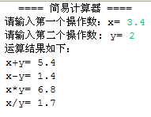
- 编程文件名为test1.java，（1）在类体中定义8个不同数据类型的变量(不赋值)，在main方法中输出；（2）在main方法中定义8个不同数据类型的变量，赋值并输出。
实验过程:
1、源代码：

2、源代码：

实验结果

实验总结

